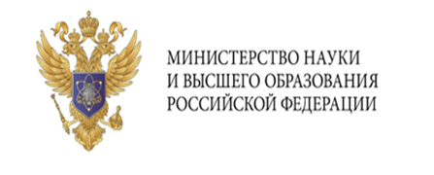

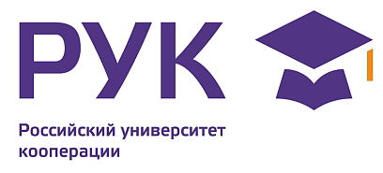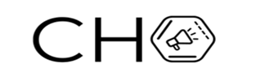
ПОВОЛЖСКИЙ КООПЕРАТИВНЫЙ ИНСТИТУТ (ФИЛИАЛ)
РОССИЙСКОГО УНИВЕРСИТЕТА КООПЕРАЦИИ
Информационное сообщение

Уважаемые студенты, магистранты, молодые ученые!
Поволжский кооперативный институт (филиал)
АНОО ВО ЦС РФ Российского университета кооперации
приглашает принять участие в проведении

КОНКУРСА ВИДЕОРОЛИКОВ (ФИЛЬМОВ)
«Кто они – ученые кооператоры?»

Конкурс проводится в рамках субсидии из федерального бюджета образовательным организациям высшего образования на реализацию мероприятий, направленных на поддержку студенческих научных сообществ.

Конкурс направлен на популяризацию студенческих научных сообществ образовательных организаций высшего и среднего профессионального образования.

Основными целями конкурса являются:
– популяризация науки среди широкой аудитории, привлечение внимания к научным исследованиям, вдохновение молодежи на занятия наукой и исследованиями в области кооперации;
– продвижение научного сотрудничества;
– создание сообщества ученых и любителей науки, которые разделяют интерес к научному сотрудничеству и кооперации;
– продвижение кооперативных идей в экономическом и социальном развитии общества в эпоху его трансформации и цифровизации;
– развитие научно-исследовательских и творческих способностей молодых ученых, магистрантов и студентов;
– поддержка и поощрение наиболее одаренных и ориентированных на самостоятельную научно-исследовательскую и творческую деятельность студентов, магистрантов, молодых ученых.

В конкурсе могут принимать участие члены студенческих научных обществ, молодые ученые, магистранты и студенты всех форм обучения.
Объявление о проведении конкурса (включая настоящее приложение) размещено на официальном сайте Поволжского кооперативного института (филиала) Российского университета кооперации в информационно-телекоммуникационной сети «Интернет» по адресу: https://engels.ruc.su/announcements/detail/153187/
Заявки на участие в конкурсе подаются в электронном виде через Единую площадку https://forms.gle/9M61SqqWX8L9EEKR7.
Подача заявок на участие в конкурсе на бумажном носителе не предусмотрена.
Дата и время начала приема заявок на участие в конкурсе: с 10 часов 00 минут московского времени «01» сентября 2024 года.
Дата и время окончания приема заявок на участие в конкурсе: до 18 часов 00 минут московского времени «25» сентября 2024 года включительно.
Требования к участникам конкурса, требования к содержанию, порядку подготовки и представления заявок на участие в конкурсе, перечню документов в составе заявки на участие в конкурсе указаны в Положении.

